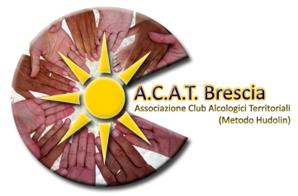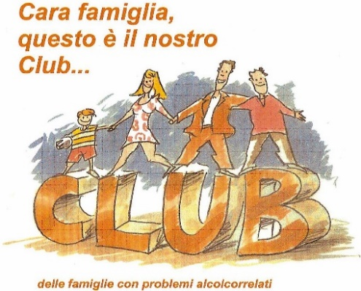
“Famiglia Hudolin – compagnia della vita”

Salve,
venerdì 1 giugno 2018 la nostra Associazione porta in scena uno spettacolo ricco di momenti che permetteranno alle persone di provare emozioni intitolato
“PASTIGLIE o CANNOLI?”.
L'appuntamento è alle ore 20.45, Sala Teatro Via Livorno 7 -Brescia.

  - Abbiamo cercato di costruire qualcosa che deve piacere al pubblico, che vorrà venire perché la commedia è bella e non per una forma di favore o di cortesia.
  - È un momento importante di interazione col pubblico e di sensibilizzazione sui problemi alcolcorrelati e complessi.
  - Contemporaneamente l’impegno e l’attenzione alla recitazione dovrebbe aiutare a stare bene con noi stessi e meglio relazionarci con gli altri.

Aiutateci a sostenere questa iniziativa, le famiglie che recitano vi stupiranno con la loro abilità di interazione col pubblico.
Rispondendo a questo invito vi riserveremo i posti.
Grazie per l’attenzione, cordialmente
“Famiglia Hudolin – compagnia della vita”

È un’iniziativa proposta dalle Famiglie
Associazione Club Alcologici Territoriali
A.C.A.T. Brescia
Via Livorno, 7 – 25125 Brescia tel. 030 3756270 - cell. 331.7905510
Sito: www.acatbrescia.it – e-mail: info@acatbrescia.it

codice fiscale: 98102670175 - codice IBAN: IT24ZO521611201000000000816
Associazione iscritta al Registro Provinciale delle Organizzazioni di Volontariato,
autorizzazione b.218 del 04/02/2003. Onlus di diritto

